일본의 성의 구조

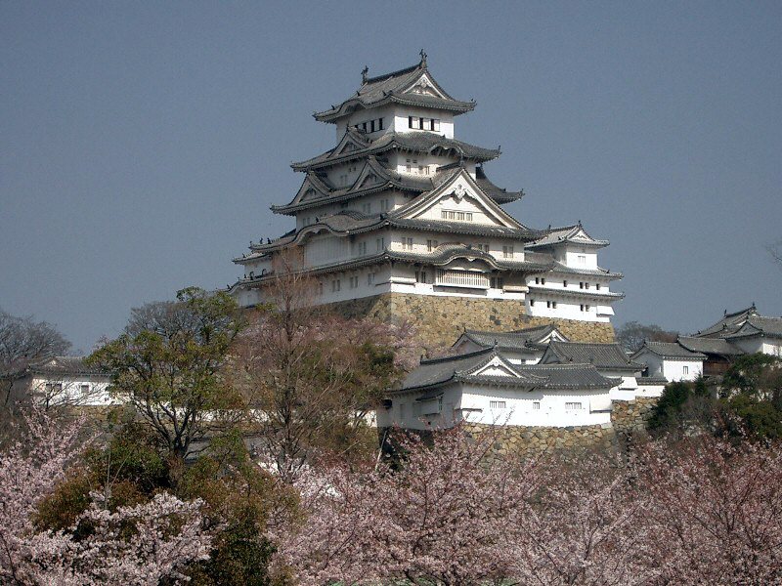

‘히메지성’

일본의 성[일본](https://ko.wikipedia.org/wiki/%EC%9D%BC%EB%B3%B8)의 [**성**](https://ko.wikipedia.org/wiki/%EC%84%B1_(%EA%B1%B4%EC%B6%95))([일본어](https://ko.wikipedia.org/wiki/%EC%9D%BC%EB%B3%B8%EC%96%B4): 日本の城 니혼노시로[[*](https://ko.wikipedia.org/wiki/%EC%9C%84%ED%82%A4%EB%B0%B1%EA%B3%BC:%EC%9D%BC%EB%B3%B8%EC%96%B4%EC%9D%98_%ED%95%9C%EA%B8%80_%ED%91%9C%EA%B8%B0)])은 [목재](https://ko.wikipedia.org/wiki/%EB%AA%A9%EC%9E%AC)와 [석재](https://ko.wikipedia.org/wiki/%EC%84%9D%EC%9E%AC)를 주로 이용하여 건조된 [요새](https://ko.wikipedia.org/wiki/%EC%9A%94%EC%83%88) 형태를 띠었으며, [고대](https://ko.wikipedia.org/wiki/%EA%B3%A0%EB%8C%80)의 [환호집락](https://ko.wikipedia.org/w/index.php?title=%ED%99%98%ED%98%B8%EC%A7%91%EB%9D%BD&action=edit&redlink=1) 등의 목재를 둘러싼 방책 형태에서, [16세기](https://ko.wikipedia.org/wiki/16%EC%84%B8%EA%B8%B0)에 이르러 현재의 널리 알려진 [석벽](https://ko.wikipedia.org/w/index.php?title=%EC%84%9D%EB%B2%BD&action=edit&redlink=1) 및 [천수각](https://ko.wikipedia.org/wiki/%EC%B2%9C%EC%88%98%EA%B0%81) 등을 가진 형태를 띠게 되었다. 일본의 성은 항구, 강이 교차하는 지점, 길목 등 중요한 전략적 거점을 지키는 용도로 축성되어 왔다.

중세의 성에서는 전투를 수행하는 무사들이 성에 주둔하며, 무사들을 다스리는 군주는 성이 있는 산과는 별도의 저택에서 거주하였다. 전국 시대에 들어, 주군도 성에 거주하는 형태가 나타나며, 가신들도 성내에 거주지를 받으며, 그 가족과 하인들이 동시에 거주하기도 하였다. 전국 시대 말기 이후의 성곽에는, 외곽을 건축하여 성 내에 마을도 들어선 형태도 나타났다. 1615년에 일국일성령이 반포되기까지는 일본의 각 지역에는 많은 성이 존재하였고, 요새 형태까지 포함하면 수만개의 성이 있었다고 한다.

오늘날 현존하는 일본의 성은, 전체가 아닌 일부 현존을 포함하여 100여개가 넘는다. 이중 1611년에 세워진 마쓰에성 및 고치성은 피해가 덜하였던 이유로 당시의 형태를 지금도 유지하고 있다. 한편, 히로시마성은 이와는 반대로 2차대전 말기의 원폭 공격으로 완전히 파괴되어, 현재 세워진 성은 1958년에 재건되어 박물관으로 이용되고 있다.

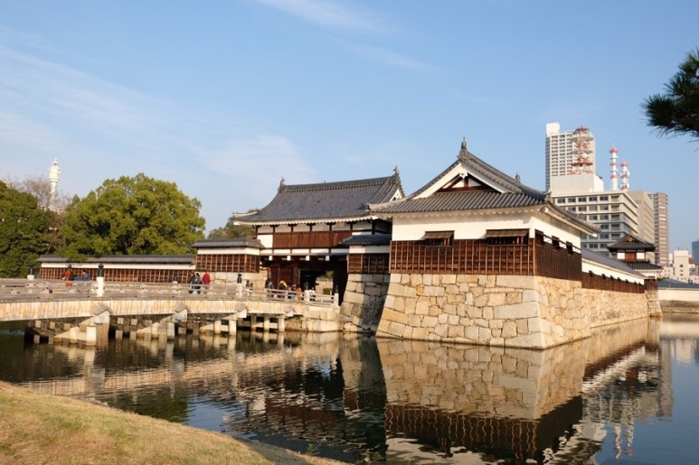

박물관으로 이용되고 있는 ‘히로시마 성’